Opakování učiva 5.ročníku
6.Násobení a dělení přirozených čísel
Při procvičování násobení a dělení přirozených čísel volte postup dle svých možností – pod sebou nebo vedle sebe 😊. Používejte i mezivýsledky.

- Odhadněte součin a pak vynásobte:
- 650 . 40 = b) 230 . 70 = c) 384 . 95 =
- 2 061 . 7 = e) 3 862 . 12 = f) 5 008 . 22 =

2. Vydělte a správnost získaného podílu ověřte:
a) 928 : 8 = b) 2 124 : 9 = c) 4 484 :76 =

3. Vynásobte s využitím možnosti záměny činitelů:
- 34 . 27 = b) 6 . 264 = c) 387 . 6 =

4. Vypočítejte:
a) 134 . (32 – 28) = b) 15 . 32 – 24 . 7 =
c) 9 . 624 – 48 . 23 = d) 4 . 98 + 5 . 67 =
e) (205 – 190) . (187 – 94) = f) 14 .5 . 12 + 38 . 10 =

5. Určete neúplný podíl a zbytek při dělení:
a) 187 : 7 = b) 4 756 : 38 = c) 11 396 : 57 =

6. Hvězdičku (*) nahraďte správnou číslicí:
a) 15 . 23 = 3*5 b) 264 . 81 = *1 384 c) 672 . 16 = 10 7*2

7. Ve směru šipek proveďte naznačené početní výkony:
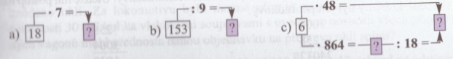

8. Vypočítejte:
a) 5 900 : 10 = b) 884 : 34 = c) 64 396 : 68 =
d) (8 000 + 112) : 24 = e) (2 300 – 656) : 12 = f) (936 : 9) . 5 =

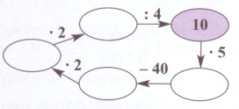
9. Které dvojciferné násobky čísla 10 je třeba doplnit do kroužků v obrázku, aby platily početní operace ve směru šipek?

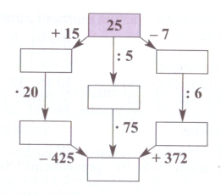
10. Do obdélníčku v obrázku doplňte chybějící čísla tak, aby naznačené početní operace byly správně provedeny.

11. Diskutuj různé způsoby výpočtu příkladu 3 004 . 258 =

12. Vypočítej:
- Součet čísel 180 a 120 vyděl jejich rozdílem.
- Součin čísel 32 a 16 vydělte jejich podílem.

13. Na podzim vyseli zemědělci na každém hektarovém pozemku průměrně 200kg pšenice. Kolik tun jí vyseli na poli s výměrou 50 hektarů?
14. Jeden kilogram hrubé mouky stojí 9Kč. Kolik kilogramů této mouky může Tomášova matka koupit za 108Kč?
15. V obchodním domě prodávali slepičí vejce po 3Kč za kus. Jitka jich koupila půl kopy.- Vypočítejte zpaměti cenu koupených vajec, víte-li že jedna kopa je 60 ks.
16. Měsíční starobní důchod Eviny babičky je 12 055 Kč. Zaokrouhlete ho na tisíce a vypočítejte jeho přibližnou hodnotu za 1 rok.
17. Davidův tatínek překonal jízdou automobilem vzdálenost 138 km z Jihlavy do Mladé Boleslavi za 2 hodiny. Za kolik hodin by při stejné průměrné rychlosti ujel vzdálenost z Karlových varů do Liberce, která se rovná 207 km?
18. V prodejně elektrospotřebičů prodali v pondělí dopoledne 3 televizory po 18 500 Kč, odpoledne 5 televizorů téže ceny a dva televizory po 14 900 Kč. Kolik korun utržila tato prodejna za televizory v pondělí?

